Akreditifler – Documentary Letter Of Credits
Reşat BAĞCIOĞLU, 31 Aralık 2019

Uluslararası ticarette ithalatçı ve ihracatçılar birbirlerine güvenselerdi, her konuda şüphe etmeden davranış gösterip mal alış verişi yapsalardı, ithalatçının mal siparişlerini, ihracatçılar tam da sözleşme koşullarına uygun olarak hazırlayıp gönderseydi, güvenden öte bir yolun olmadığı bir dış ticaret düşününüz. Sözün özü; malı alan da, satan da memnun olsaydı, hiç sorun yaşanmasaydı. Problemsiz alış veriş, hem de birbirlerini hiç görmemiş kilometrelerce uzaklıktaki farklı ülkelerde yaşayan dış ticaret tacirleri… “Hadi canım sen de” diyeceksiniz değil mi? Hayal dünyasını tanımladım. Öyle bir dünya olsaydı en azından ben şu an akreditifler konusunu anlatamayacaktım.
Yeni yıl ile birlikte akreditif konularını ele alıp,
- Akreditiflerin yapısı, işleyişi, tarafları, kuralları,
- Akreditife ait kuralların yazılı olduğu kanunlar, yönetmelikler,
- Akreditifi düzgün kullananların memnuniyeti,
- Akreditifi düzgün kullanamayanların yarası ve beresi,
- Akreditifte kaza geçiren tacirler,
- Akreditifteki operasyonel işleyiş,
- Akreditifin çeşitleri, doğru bilinen yanlışlar,
- Akreditifte yaşanabilecek ve yaşanmış sıkıntılar,
- Akreditifin tüm gücünü ve etkinliğini ortadan kaldıran kelime “Rezerv”
- Akreditifteki riskler
- Akreditiflerde yapılan sahtekârlıklar,
- Akreditiflere kasıtlı ve art niyetle konulan maddeler
Konu başlıklarını işleyeceğim. Bununla birlikte “sütten çıkmış ak kaşık” gibi görünen akreditiflerde yaşanan gerçek olayları da yazımda ele alacağım. Anlayacağınız tam da konuşmak istediğim konu başlığı Akreditifti.
Yazılarımda zaman zaman kaynak kitaplarına başvurduğum TBB – Türkiye Bankalar Birliği Hukuk eski Baş Müşaviri değerli üstadımız Prof. Dr. Seza Reisoglu ve ICC Türkiye Bankacılık Komitesi Başkanı değerli arkadaşım, meslektaşım Abdurrahman Özalp’a teşekkür ederim.
Diğer taraftan çeşitli kurumlar, farklı şehirlerdeki ihracatçı birlikleri, holding bünyelerinde ve bankalarda verdiğim eğitimlerde kullandığım, her yönü ile ele aldığım;
AKREDİTİFLERİN OPERASYONEL İŞLEYİŞİ
İsimli kitabımı da sizlerle paylaşmak beni mutlu edecektir.
AKREDİTİF NEDİR?
Bir nevi şartlı havaledir. Belli şartların yerine getirilmesi ile bankaların birbirlerine ödeme taahhüdü vermeleridir.
Adı ve tanımlaması nasıl olursa olsun, amir bankanın uygun bir ibrazı karşılayacağına ilişkin kesin yükümlülüğünü oluşturan dönülemez (cayılamaz) nitelikte herhangi bir düzenleme anlamına gelir
Bir nevi şartlı havaledir. Bir ithalat işleminde ithalatla ilgili koşullar olan;
Yükleme vadesi,
Ödeme şekli,
Malın cinsi,
Kalite ve fiyatı gibi
Konuları içeren akreditif mektubunun ithalatçının bankası tarafından yurt dışındaki ihracatçının bankasına gönderilmesi ile mal bedelinin, mal Türkiye’ye gönderilmesinin ardından ödenmesini taahhüt etmektedir.
Diğer bir ifade ile;
akreditif, malların yüklendiğini veya hizmetin yerine getirildiğini gösteren şart koşulmuş vesaikin belirlenen süre içerisinde ibraz edilmesi kaydıyla, belirli bir meblağın, malların veya hizmetlerin satıcısına ödeneceğine dair bir banka yükümlülüğüdür.
Akreditifler;
- Şartlı havaledir,
- Şartlı bir banka garantisidir,
- İthalatçı emriyle, ihracatçının bankasına gönderilen bir kredi mektubudur
Akreditif adına çeşitli tanımlamalar yapılsa da, esas olan birbirlerine tam anlamıyla güvenemeyen ithalatçı ve ihracatçının kendi bankalarına ve bankaları tarafından açılacak akreditiflere kayıtsız olarak güven duymalarıdır. Yazımın başında da belirttiğim üzere ithalatçı ve ihracatçı birbirlerine tam güven etseler de zaten akreditif diye bir ödeme aracı olmayacaktı. Ama uluslar arası arenada akreditif isimli ödeme aracı olduğuna göre, ithalatçı ve ihracatçının birbirlerine tam olarak güven duymadıklarını, noksan kalan bu güvenleri için her konuda yanlarında olan, her zaman en doğru bilgileri alabilecekleri bankalarına güvenip, bankaların açacakları akreditiflerle mal alış verişi, paranın ödenmesi sağlanmaktadır. Buna göre akreditifler için;
Bankalar akreditiflerin ayrılmaz bir parçası olup, alıcı ve satıcı adına akreditifte yazılı şartların yerine getirilmesi kaydı ile ödemenin garanti edildiği şartlı bir banka garantisidir. Bankaların olmadığı bir akreditif işlemi düşünülemez
denilmesi yerinde olur değil mi?
Keza akreditifler için şunları da söyleyebiliriz;
AKREDİTİF
Akreditif, bir bankanın başka şahıs lehine belli miktarda ve belli bir süre ile nezdinde kredi açması için muhabirine verdiği yazılı talimattır.
Bir başka deyişle; ihracat ve ithalat yapanların şahsi itibarlarının yerine bir bankanın itibarının yer alması olup, sevk sırasında ihraç edilen mal bedelinin ihracatçının eline emniyetle geçmesini sağlayan bir taahhüttür. Esas olarak, hem ithalatçıyı hem de ihracatçıyı koruyan bir işlemdir. İhracatçı, malların sevkini müteakip şartlara uygun vesaiki bankasına ibraz ettiği takdirde, ödemenin kendisine yapılacağının garantisi altındadır. Öte yandan ithalatçı ise, sevkiyat gerçekleştirilmeden ödemenin yapılmayacağını ve ihracatçıya ancak uygun vesaik ibrazı karşılığında ödemenin yapılacağını bilir.
Bir akreditifte banka, ithalatçı ve ihracatçı arasında aracılık rolünü üstlenir ve belirli koşulların yerine getirilmesinden sonra ihracatçıya ödemenin yapılacağına dair teminatı ithalatçının yerine banka verir. Bu nedenle, banka akreditif şartlarının yerine getirilip getirilmediği hususunu kendisine ibraz edilen vesaiki dikkatle inceledikten sonra belirler ve vesaik uygun ise ihracatçıya ödemeyi yapar.
Daha kısa bir anlatımla bir akreditif şartlı bir banka garantisi olmakla birlikle, hem akreditif amiri olan alıcı, hem de akreditif lehtarı olan ihracatçıya bir güven verir. Bankaların verdikleri bu güven şartlara bağlıdır. Şartları yerine getiren satıcı muhatap olarak alıcıyı değil, parasını almak için bankasına müracaat edecektir. Alıcının bankası ise alıcı adına hareket eden akreditifin bir tarafıdır.
AKREDİTİFİN ÖNEMİ, ALICI VE SATICIYA SAĞLADIĞI GÜVENCELER
Milletlerarası ticarette devletlerin hukuk sistemlerindeki ve mahkemelerin uygulamalarındaki farklılıklar, her ülkedeki teamüllerin özellikleri, döviz mevzuatlarındaki kısıtlamalar, değişik ülkelerdeki satıcı ve alıcılar açısından önemli rizikolar taşımaktadır. Bu rizikoların giderilmesinde tüm dünyada başvurulan en yaygın yöntem bankalar aracılığı ile açılan akreditiflerdir.
Satıcı, akreditifte öngörülen ve alıcı tarafından belirlenen belgeleri bankaya ibraz karşılığında alacağını tahsil emekte, alıcı ise istediği belgelerin kendisine verilmesi karşılığında, akreditif bedelini ödemektedir.
Akreditif konusunda en önemli hukuki düzenleme, Milletlerarası Ticaret Odasınca yürürlüğe sokulan ve 1994 yılından beri uygulanan “500 Sayılı Akreditifle İlgili Yeknesak Kurallar” olup bu kurallar 01 Temmuz 2007 yılında revize edilerek yerini 600 Sayılı Kurallar”a bırakmıştır.
Bu kurallar gerek satıcı (lehtar) ve gerekse alıcı (amir) açısından belirli güvenceler getirmekte ise de esas itibariyle satıcının korunduğu gözden kaçırılmamalıdır. Satıcı akreditifte belirlenen belgeleri ibraz etmekle -kural olarak- akreditif bedelini tahsil etme hakkına sahip olmaktadır. Diğer bir deyişle, dış görünüşü itibariyle akreditife uygun belgeleri bankaya ibraz eden satıcı akreditif bankasına -varsa teyit bankasına- karşı bir alacak hakkı elde etmekte; bankanın belgeleri kabul etmeyi reddetmesi veya haksız olarak rezerv koyması halinde dava yoluyla alacağını alabilmektedir.
Bankalar belgeleri sadece dış görünüşleri itibariyle ve makul bir özenle inceleme yükümlülüğü altında olduklarından, belgelerin, örneğin imzaların sahte olmasından ötürü tüm yükümlülük alıcıya ait olacak; malların sevk edilmediği halde sahte bir konşimento düzenlenmiş olsa dahi konşimento dış görünümü itibariyle geçerli ise, ithalatçı akreditif bedelini akreditif bankasına ödemek zorunda kalacaktır.
Buna karşılık; bankalar belgeleri sadece dış görünüşleri itibariyle ve makul bir özenle inceleme yükümlülüğü altında olduklarından, belgelerin, örneğin imzaların sahte olmasından ötürü tüm yükümlülük alıcıya ait olacak; malların sevk edilmediği halde sahte bir konşimento düzenlenmiş olsa dahi konşimento dış görünümü itibariyle geçerli ise, ithalatçı akreditif bedelini akreditif bankasına ödemek zorunda kalacaktır. Buna karşılık, ertelemeli ödemeli bir akreditif söz konusu ise, belgelerin sahteliğinin anlaşılması halinde, alıcının ikazı üzerine, satıcıya ödeme yapılmayacaktır.
Uygulamada daha büyük sorun, gönderilen malların satış sözleşmesi koşullarına uygun olmaması – düşük kaliteli, ayıplı, hasarlı, eksik olması veya başka mal gönderilmesi halinde söz konusu olacaktır. 600 Sayılı Kurallara göre akreditif sadece belgelere dayandığından; bankaların yükümlülükleri hiçbir şekilde malları ilgilendirmediğinden, alıcının mallar açısından önemli bir risk taşıdığı görülmektedir. İthalatçı kendisini korumak için, akreditif koşulları arasına satıcının ülkesindeki bir gözetim şirketinin belgede belirlenen hususları içeren bir rapor vermesini koyabilecektir.
Buna karşılık, malların alıcı tarafından kabulüne bağlı bir akreditif açılamayacaktır. Keza alıcı akreditif koşulları arasında, malların satış sözleşmesine aykırı olması halinde zararlarını karşılamak üzere ve satıcının yükümlülüklerinin garantisi olarak bir banka teminat mektubuna da yer verebilecektir.
Akreditif kuralları gerek satıcı (lehtar) ve gerekse alıcı (amir) açısından belirli güvenceler getirmekte ise de esas itibariyle satıcının korunduğu gözden kaçırılmamalıdır. Kısaca bir akreditif satıcı daha fazla korumaktadır.
Akreditiflerde satıcılar (ihracatçılar) için pozitif ayrımcılık mı var acaba?
Akreditifin operasyonel işleyişi
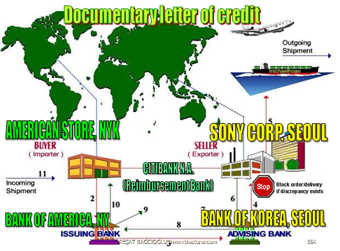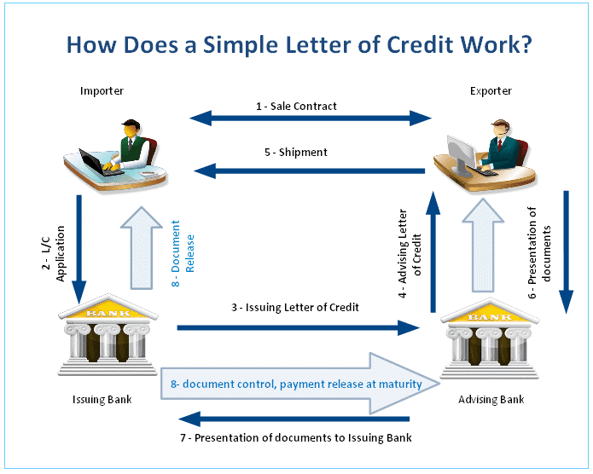
Böylesine yüksek bir misyon üstlenen akreditifte bankaların hata yapma lüksleri yoktur. Akreditifte yer alan bankalar, taraflara ödeme güvencesi verirler, mallarını akreditifte belirtilen koşullara göre hazırlayıp sevk eden, yükleme evraklarını tam ve noksansız hazırlayıp kendi bankasına sunan ihracatçı, evraklarında bir hata ve noksanlık olmaması halinde fatura bedelini ithalatçısından değil, kendi bankasından almaktadır. Başka bir ifade ile akreditifte istenen evraklar tam ve bankası tarafından kabul edilmişse, akreditifte yer alan teyid bankası / ödeme bankasının ihracatçı firmaya fatura bedelini ödemesi için asli bir borç yükümlülüğü içine girer. İhracatçının alacağını alması için bankasını muhatap alacaktır. İthalatçı (malı satın alan taraf) ise akreditifle ilgili mal yüklenmediği takdirde yükleme evrakı sunulamayacağından dolayı, para ödemeyecektir. İthalatçıyı da akreditif korumaktadır. Mal yüklendiği ve istenilen evraklar kendisi adına bankasına ibraz edildiğinde, bankaların evrakları kontrolünü müteakip, evraklarda hata veya noksanlık olmaması halinde paranın ödenmesi söz konusudur.
Görüleceği üzere akreditifte kural dışı gelişen davranışlar olması halinde akreditif hem alıcıyı hem de satıcıyı koruyan bir ödeme aracıdır. Her şey yolunda giderse akreditif için yukarıda söylediklerimizin altını çizeriz. Ancak her şey yolunda gitmez ise, işin içine tarafların birinin art niyeti girerse, art niyet sonucunda sahtekarlıklar yapılırsa, akreditifine neler olmaz ki? Kimlerin canı yanmaz ki? Kaybedenler, kazananlar, art niyetler, sahtecilikler. Hiç düşündünüz mü akreditiflere neden “documentary letter of credit” denildiğini? Anlatacağım hepsini. Akreditif güvenli bir ödeme şekli olsa da yüklenecek mallar için aynı sözleri maalesef söyleyemiyorum.
- Akreditifte istenen mallar yerine bildiğimiz çakıl taşlarını çuvallara doldurup konteynerlerle ithalatçıya gönderen ihracatçılardan bahsedersem abarttığımı düşünmezsiniz değil mi?
- Sahte belgelerle akreditifi realize edip para alan ihracatçıları duydunuz değil mi? Evraklarda kasıtlı rezerv yaratıp ihracatçısını inim inleten, parasını ödemeyen ithalatçılara ne demeli?
- Akreditiflere tuzak şartlar koyan tilki gibi kurnaz ithalatçı saf kuzu ihracatçıyı nasıl tuzağına düşürüyor bilir misiniz?
- Ya düzmece akreditiflerle bankaları dolandıran ihracatçılara ne demeli? Benim bir sözüm var o bankacılara; bu kadar saf olmasınlar, etraf kurt ve tilkilerle dolu. Avcı iken av olmaları an meselesidir…
Akreditifleri önce göklere çıkarttım, sonra bulutların üzerinden akreditifin ellerini bıraktım ve serbest düşüşe geçti. Gelecek ay akreditiflerdeki olumlu yanlarla birlikte olumsuzlukları da kaleme alacağım. Akreditifteki bir tarafın niyeti bozuksa, o akreditifin olumlu sonuçlanmasını beklemek saflık olur.
Her zaman söylediğim bir cümleyi tekrar etmek istiyorum; Dış ticaretteki en büyük risk tarafların karşılıklı niyetidir.

